BREVET DE TECHNICIEN SUPÉRIEUR

MOTEURS À COMBUSTION INTERNE

Session 2019

ÉPREUVE E4

E4 – Technologie moteur

Durée : 4 heures – Coefficient : 4

Documents et matériels autorisés :

Aucun document autre que le sujet n’est autorisé.

Moyens de calculs autorisés :

L'usage de tout modèle de calculatrice, avec ou sans mode examen, est autorisé.

Dès que le sujet vous est remis, assurez-vous qu'il soit complet : le sujet comporte 26 pages.

Injection « flexfuel »

prÉsentation du sujet
- Contexte
- Les carburants alcoolisés sont d’un intérêt pertinent dans le contexte de la réduction de l’effet de serre. Si en Europe, et en particulier en France, ces carburants ne sont pas très développés, il n’en n’est pas de même dans certains pays. On sait que dans le Mercosur par exemple, en particulier au Brésil, l’usage de l’éthanol issu de la canne à sucre est courant.
- L’utilisation de l’éthanol en plus ou moins grande proportion dans le carburant pose quelques problèmes de configuration et de mise au point des moteurs.
  - Il est en effet indispensable d’adapter les matériaux à l’éthanol (cuivre à remplacer par de l’inox, joints spécifiques…).
  - Le démarrage à froid est une prestation délicate à réaliser, compte tenu des caractéristiques de vaporisation de l’éthanol.
  - De plus, le choix des injecteurs et la partie « soft » de calcul du temps d’injection, doivent permettre une adaptation au carburant « réel » présent dans le réservoir en fonction du taux d’éthanol. Ce taux est susceptible de varier selon l’approvisionnement de 0% (E0) à 100% (E100) si on considère les limites extrêmes… Les performances en pleine charge du moteur doivent rester les mêmes.
- C’est ce dernier point qui constitue l’étude de ce sujet : un constructeur réalise une pré-étude pour déterminer la faisabilité d’un moteur « flexfuel » à partir d’une base standard de moteur et de contrôle moteur. Les injecteurs, et toutes les pièces sensibles à l’oxydation, seront changés.
- Organisation du sujet et conseils pour la rédaction.
Le sujet se compose :
  - Du texte : 7 pages numérotées de 2 à 8.
  - Des documents techniques : 13 pages numérotées de 9 à 22.
  - Des documents réponses (dont certains contiennent également des informations techniques). Les pages 23, 24, 25 et 26 sont à rendre avec la copie.
Le sujet est décomposé en 4 parties inégales en temps et difficulté, mais indépendantes.
  - Partie 1 : choix des injecteurs.
  - Partie 2 : réglage injection.
  - Partie 3 : analyse des résultats du premier essai et synthèse.
  - Partie 4 : vérification des performances d'un véhicule flexfuel.
D’une façon générale, on demande de rédiger les réponses de manière littérale et de préciser les unités utilisées.
On conseille de bien lire les questions et les documents techniques ; un petit texte décrit, au début de chaque partie et / ou sous partie, l’objectif, la problématique et les documents auxquels se référer. Pour répondre aux questions posées, il faut mobiliser des connaissances fondamentales du cours, utiliser la documentation et faire preuve d’un peu de réflexion. Il n’y a pas de difficultés mathématiques ou calculatoires dans le sujet.
Temps conseillés :
Lecture du sujet : | 10‘
Partie 1 : | 2h10’
Partie 2 : | 25’
Partie 3 : | 15’
Partie 4 : | 1h00

organisation de l’Étude
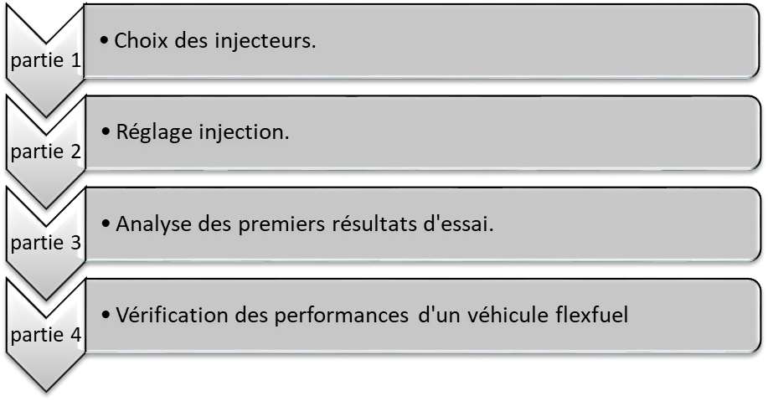

donnÉes gÉnÉrales

Toutes les données générales figurent dans le Document Technique DT1.
Des données spécifiques, si nécessaire, seront indiquées en début de chaque partie.

partie 1 : choix des injecteurs

Présentation :
Le but de cette partie est de choisir l’injecteur à utiliser en termes de débit nominal et de dynamique de débit. Pour cela il faut :
- Déterminer les débits de carburant nécessaires (ou masses par cycle et par cylindre) pour les conditions « limites » suivantes :
  - Débit maximum : pleine charge moteur,
  - Débit minimum : ralenti à chaud ;
- calculer le débit statique de l’injecteur dans les conditions limites de débit maximum et sélectionner les injecteurs capables de réaliser ce débit ;
- vérifier que les injecteurs sélectionnés sont capables de réaliser le débit minimum dans les tolérances de linéarité ;
- choisir le ou les injecteurs compatibles.

Données spécifiques à cette partie (voir Document Réponse DR1) :
- Le bureau d’étude fournit, sous forme de graphiques, des données relatives au moteur :
  - Masse d’air admise en fonction de la pression collecteur et du régime moteur.
  - Prévision de richesse en fonction de la pression collecteur.
  - Masse de carburant en fonction de la masse d’air, de la richesse et du type de carburant (E0 et E100).

- Analyse des données du bureau d’étude
- On souhaite comprendre et vérifier les données des graphiques fournis pour effectuer le choix des injecteurs…
  - Masse d’air
- Expliciter, en quelques lignes, ce que représente le graphique ①.
- Proposer une équation pour la droite de masse d’air « moyenne ».
  - Richesse
- Justifier les 3 valeurs de richesse 1, 1,12 et 1,22 prévues par le bureau d’études.
  - Masse de carburant
Répondre sur le Document Réponse DR1 (cadres prévus à cet effet).
- Ecrire l’équation littérale permettant de tracer les courbes de la masse de carburant en fonction de la masse d’air.
- Identifier les courbes « E0 » et « E100 ». Justifier la réponse.
- Débits de carburant limites
  - Débit maximum
- Calculer la masse de carburant correspondant, dans le cas le plus défavorable, aux deux points signalés sur le graphique ① : 363,69 mg @ 5500 tr.min⁻¹ et 415,23 mg @ 4000 tr.min⁻¹. Placer les points obtenus sur le graphique ③.
  - Débit minimum
- On se place maintenant dans le cas du ralenti à chaud, et on prendra pour notre calcul le point indiqué sur le graphique ① : 68,74 mg @ 300 hPa. Calculer la masse de carburant correspondant, dans le cas le plus défavorable, à ce point. Placer le point obtenu sur le graphique ③.
- Temps disponible pour injecter
  - Temps de cycle
- Le temps de cycle est donné sur le graphique④. Écrire l’équation de cette courbe.
- En déduire les temps de cycle pour les deux points de débit maximum définis à la question 2.1.
  - Temps d’injection électrique disponible
- Une marge de temps par rapport au temps de cycle est définie (voir Document Technique DT1).
  - Justifier la nécessité de cette marge.
  - Calculer les "temps électriques" 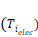 disponibles pour les deux points de pleine charge étudiés précédemment (363,69 mg @ 5500 tr.min⁻¹ et 415,23 mg @ 4000 tr.min⁻¹).

- Débit statique injecteur
- Dans un premier temps, on utilise le temps mort forfaitaire donné Document Technique DT1.
  - Calculer le débit injecteur pour les deux points de pleine charge
  - Correction de débit
    - Justifier la formule de correction donnée sur le document technique 1
    - Calculer les débits corrigés
Remarque : le fluide d'essai d'injecteurs est le n-heptane, le carburant réel est le E100.
  - Quel est le débit statique à retenir pour le choix de l’injecteur ? Justifier.
- Choix de l’injecteur
- Pour des raisons de stabilité et de répétabilité, le temps d’injection nécessaire pour fournir la masse de carburant au ralenti doit être supérieur au temps mini (bande passante de 2%) plus une marge de 10% :
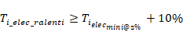
  - Bande passante
- Sur le Document Réponse DR2, tracer les Bandes Passantes à 2%.
- En déduire les temps "électriques" au ralenti 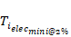, puis 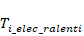.
  - Compléter le tableau du DR2.
  - Choix
On rappelle que la masse injectée peut s'écrire :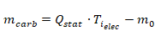 (équation calculée pour chaque injecteur et figurant sur les graphiques deu document réponse DR1).
La masse (ramenée en n-heptane) à injecter au ralenti est de 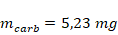
- Calculer, pour chaque injecteur, le temps nécessaire pour injecter cette masse.
- Choisir le ou les injecteurs qui conviennent en fonction du débit statique et de la contrainte de linéarité au ralenti (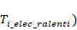.

Partie 2:rÉglage injection

Présentation :
Le but de cette partie est de « caler » correctement le calcul du temps d’injection dans le « soft » et de vérifier la bonne adaptation de ce calcul en fonction du type de carburant (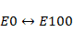).
Données spécifiques à cette partie :
- Pour cette partie on se réfèrera au Document Réponse DR3 et on prendra les valeurs suivantes :
  - Débit statique injecteur en E0 : 2,5 mg.ms⁻¹
  - Débit statique injecteur en E100 : 3 mg.ms⁻¹
- Calcul du facteur d’échelle
Pour cette partie, écrire les réponses dans les cadres correspondantes sur le Document Réponse DR3. Vous pouvez détailler les calculs sur votre copie.
  - Équation de TI1 en conditions neutres
- Quelles doivent être la valeur des termes correctifs en conditions "neutres".
- Écrire l’équation de calcul du temps d’injection dans des conditions « neutres » (pas de corrections appliquées). On note cette relation "équation 1".
  - Équation de la masse de carburant du point de vue injecteur
- Écrire l’équation de la masse de carburant injectée en fonction de . On note cette relation "équation 2".
  - Calcul du facteur d’échelle
- On rappelle que :
  - la masse de carburant est liée au temps d'injection par 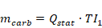 ("équation 2").
  - la masse de carburant est liée à la masse d'air par : 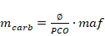 ("équation 3").
- Déduire des 3 équations précédentes (1,2 et 3) la relation liant 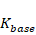 à la richesse, au débit statique et au PCO.
- Calculer la valeur de pour les deux carburants (E0 et E100), et sa valeur moyenne 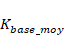.

Partie 3:analyse des rÉsultats d’essai

Présentation :
Le but de cette partie est de vérifier et d’analyser les résultats obtenus lors d’un premier essai comparatif E100 / E0.
Données spécifiques à cette partie : documents techniques DT3-1 à DT3-10.

- Correction de la formule de calcul du CO₂
- A la lecture des résultats on observe un problème sur les valeurs d’émission de CO₂. La piste la plus probable pour l’anomalie de valeur du CO₂ est l’erreur dans la formule de calcul implantée dans le système de dépouillement. La formule générale de calcul des émissions spécifiques de polluant utilisée par le système est :
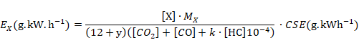
Avec :
: concentration du polluant considéré
: masse molaire du polluant considéré
- Pour le CO₂ la formule appliquée dans le système est :
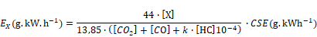
- Proposer une modification de la formule adaptée au calcul de l’émission de CO₂ pour l’E100.
- Calculer l’émission spécifique de CO₂ sur le point 6 bars@2500 tr.min⁻¹. On pourra négliger les HC.
- Calcul des rendements
- Calculer, sur le point 6 bars@2500 tr.min⁻¹ :
  - Le rendement effectif,
  - Le rendement de combustion (on rappelle le PCI du CO : 10,5 kJ.g⁻¹),
  - Le rendement de forme, en sachant que le rendement mécanique est : 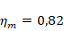.

partie 4 : vÉrification des performances d’un vÉhiculé flexfuel

Présentation : On se propose de vérifier que les performances d’une automobile européenne équipée d’un moteur flexfuel sont équivalentes en fonctionnant exclusivement avec du carburant E0 ou du carburant E85.
Rappel : le super-éthanol E85 est un carburant contenant jusqu’à 85% d’éthanol et 15% d’essence en volume.
Données : Courbes du couple moteur en fonction du régime pour l’E0 et l’E85, caractéristiques du véhicule. (Voir Document Technique DT3)

Détermination de la vitesse maximale du véhicule fonctionnant en E0 ou en E85
Remarque : Pour les questions suivantes lorsqu’il est demandé d’écrire une relation littérale si une ou plusieurs caractéristiques du véhicule interviennent dans la relation il faudra utiliser les notations du Document technique DT3.
- Écrire la relation littérale qui existe entre N₆ (en tr.min⁻¹), vitesse de rotation des roues du véhicule en 6ème vitesse, et N (en tr.min⁻¹) régime du moteur. On considère que le véhicule avance en ligne droite.
- Écrire la relation littérale qui existe entre ω₆ (en rad.s⁻¹), vitesse de rotation des roues en 6ème, et N₆ (en tr.min⁻¹).
- Écrire la relation littérale entre la vitesse du véhicule en 6ème v₆ (en m.s⁻¹) et ω₆ (en rad.s⁻¹).
- Écrire la relation littérale entre V₆ (en km.h⁻¹) vitesse du véhicule en 6ème et v₆ (en m.s⁻¹).
- En déduire la relation entre V₆ (en km.h⁻¹) et N (en tr.min⁻¹) régime du moteur, en supposant que le véhicule avance en ligne droite, et montrer qu'elle s'exprime sous la forme suivante :
- Graduer l’axe du régime moteur (N en tr.min⁻¹) sur le document DR4, en cohérence avec l’axe déjà gradué de la vitesse du véhicule en 6ème (V en km.h⁻¹), en plaçant tous les 500 tr.min⁻¹ les valeurs du régime moteur N de 1500 à 6000 et 6250 tr.min⁻¹.
- Écrire la relation littérale de Proue-6 (en W), puissance délivrée par le moteur en fonction de Ce (en N.m) couple moteur et N (en tr.min-1) régime du moteurfournie aux roues motrices en 6ème, en fonction du couple effectif Ce (en N.m) du moteur, N (en tr.min-1) régime du moteur, et η rendement global de la transmission en 6ème. Montrer que cette relation s'exprime sous la forme suivante :
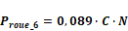
- A partir des valeurs du tableau du document DR4, tracer la courbe de P_{roue_6_E85}, puissance fournie aux roues motrices quand le moteur fonctionne exclusivement à l'E85.
- Calculer les valeurs manquantes dans le tableau du DR4, tracer la courbe de P_{roue_6_E85}, puissance fournie aux roues motrices quand le moteur fonctionne exclusivement à l'E0
- Dans le cas général d’un véhicule avançant en ligne droite à la vitesse V (en m.s-1), ayant une accélération "a" et roulant sur une route inclinée d’un angle α par rapport à l’horizontale,
l’expression littérale de Pabs (en W) la puissance absorbée par le véhicule est telle que :
Ecrire l’expression littérale de Pabs pour le véhicule flexfuel avançant en ligne droite à vitesse constante V (en m.s⁻¹) sur une route horizontale.

- Calculez les coefficients A et B (avec une précision de 10⁻⁶ pour A et de 10⁻² pour B) de la relation de Pabs (en W) pour le véhicule flexfuel avançant en ligne droite à la vitesse V (en km.h⁻¹) sur une route horizontale avec g=9,81m.s⁻² :

- Sur le Document Réponse DR4 finissez de tracer la courbe de P_{abs}.
- En déduire la vitesse maximale Vmax-E0 (en km.h-1) du véhicule fonctionnant à l’E0 et la vitesse maximale Vmax-E85 (en km.h-1) du véhicule fonctionnant à l’E85. Comparer ces 2 valeurs et conclure.

Document technique 1 : données générales
Données temps d’injection :
- Temps d’injection : 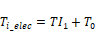
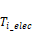 : temps de commande effectif de l’injecteur.
: temps d’injection “moteur”
: temps mort ou offset.
- Marge fonctionnelle en pleine charge :
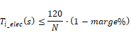
- Marge fonctionnelle au ralenti :
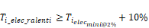
- Correction de débit de carburant /débit de fluide d’essai :
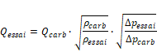
: débit de carburant ramené dans les conditions de l’essai injecteur
: débit de carburant reel (moteur)
: masse volumique du carburant reel
: masse volumique du fluide d’essai injecteur
: différence de pression injecteur au banc injecteur
: différence de pression injecteur réellement utilisée sur le moteur.

moteur
allumage commandé / injection indirecte
atmo / 4 cylindres / 16 soupapes
A | 79,5 |  |  | mm
C | 80,5 |  |  | mm
Vu | 0,3996 |  |  | dm³
V | 1,598 |  |  | dm³
ε | 10
carburants
formule générique |  | CHyOz
 |  | E0 | E100 | n-heptane (fluide d'essai injecteurs)
y |  | 1,85 | 3 | 2,29
z |  | 0 | 0,5 | 0
PCI |  | 42,68 | 26,8 | 44,4 |  | kJ.kg⁻¹
PCO |  | 14,39 | 9 | 15,2
masse volumique |  | 0,75 | 0,794 | 0,684 |  | kg.L⁻¹
enthalpie de vaporisation |  | 298 | 949 | 310 |  | kJ.kg⁻¹
hypothèses de base injection (prédimensionnements)
temps mort forfaitaire (pour le calcul du débit statique) |  |  |  | 0,8 |  | ms
Δp_{carb} (moteur)  Δp_{essai} (banc injecteur) |  |  |  | 3,2  3,5 |  | bar
marge temps / temps de cycle |  |  |  | 12% |  | %
marge débit (ralenti) |  |  |  | 10% |  | %

Document technique 3-1 : résultats d’essai
Document technique 3-2 : résultats d’essai
Document technique 3-3 : résultats d’essai
Document technique 3-4 : résultats d’essai
Document technique 3-5 : résultats d’essai
Document technique 3-6 : résultats d’essai
Document technique 3-7 : résultats d’essai
Document technique 3-8 : résultats d’essai
Document technique 3-9 : résultats d’essai
Document technique 3-10 : résultats d’essai
Document technique 3-11 : résultats d’essai

Document technique 4 : caractéristiques du véhicule et couple moteur
Caractéristiques du véhicule
Caractéristiques du véhicule | Notation | Valeurs
Performances du véhicule | Consommation en cycle routier | 7,9 litre aux 100 km avec E85
Performances du véhicule | Consommation en cycle routier | 6,1 litre aux 100 km avec E0
Performances du véhicule | Puissance maximale du moteur | 80 kW à 5750 tr/min avec E85
Performances du véhicule | Vitesse maximale | A déterminer
Performances du véhicule | Temps d’accélération de 0 à 100 km/h | 11,2 s avec E85
Performances du véhicule | Temps d’accélération de 0 à 100 km/h | 11,5 s avec E0
Masse du véhicule en ordre de marche (incluant le conducteur) | m | 1286 kg
Coefficient de pénétration dans l’air | Cx | 0,33
Maître-couple | S | 1,991m²
Masse volumique de l’air | ρ | 1,29 kg/m³
Coefficient de résistance au roulement | k | 0,013
Rayon d’une roue | R | 0,3172 m
Périmètre d’une roue | p | 1,993 m
Rapport boîte-pont en 6ème | r | 0,247
Rendement global de transmission en 6ème | η | 0,85

régime | couple
N | E85 | E0
1500 | 124 | 127
2000 | 133 | 133
2500 | 138 | 137
3000 | 144 | 140
3500 | 150 | 145
3750 | 155 | 150
4000 | 153 | 148
4500 | 146 | 141
5000 | 141 | 137
5500 | 133 | 130
5750 | 130 | 127
6000 | 122 | 119
6250 | 115 | 109
tr/min | N.m | N.m
Courbes du couple moteur pour les 2 carburants
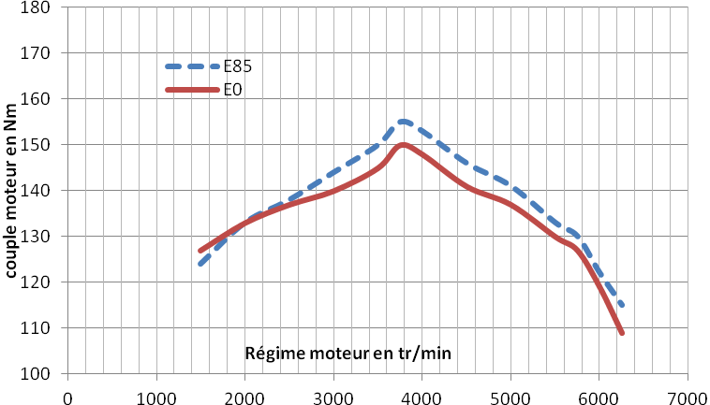

Document réponse DR1

Données du bureau d’étude

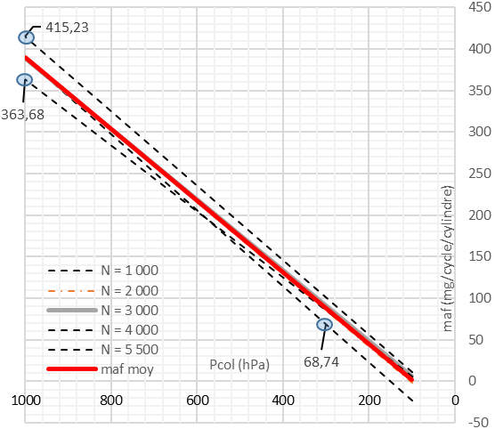
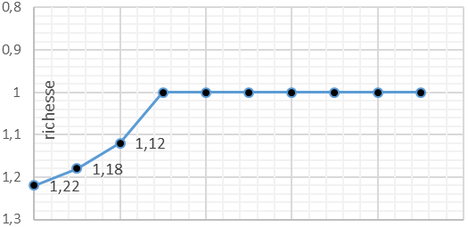
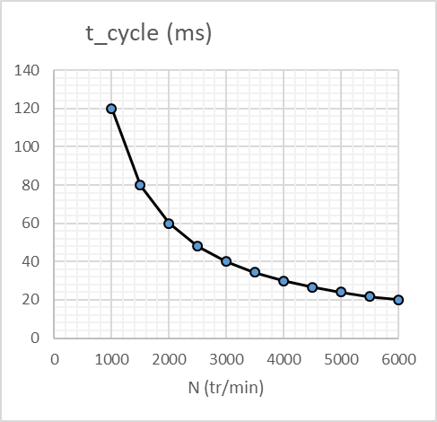
Masse d'air admise (mass air flow) :
maf=f(Pcol, N)
Masse de carburant
mcarb=f(maf, PCO, φ)
Richesse φ =f(Pcol)
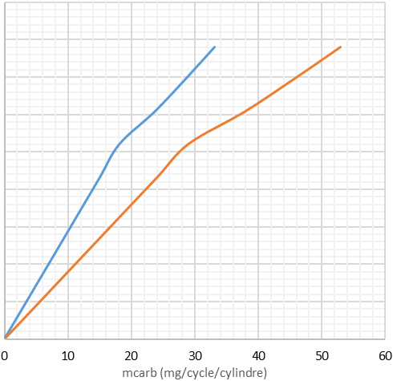
Question 1.3
Graphique ④
Graphique ①
Graphique ②
Graphique ③
Document réponse DR2

 | Ti_mini@2% | Ti_mini@2% +10% | Ti ralenti
XX1 | 3 | 3,3 | 3,23
XX2 | 4 | 4,4 | 2,79
XX3 | 3 | 3,3 | 2,65
XX4 | 3 | 3,3 | 3,41

conditions d'essai :
fluide : | n-heptane
Δp (bar) : | 3,5
tension (V) : | 14
fréquence (Hz) | 50

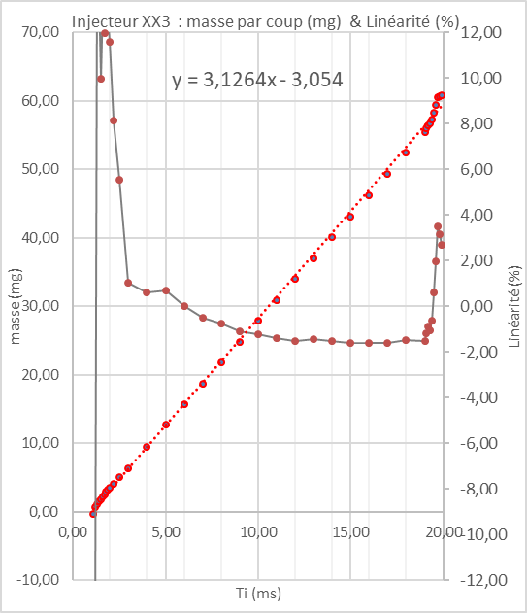
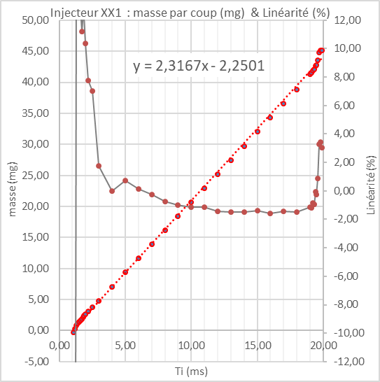
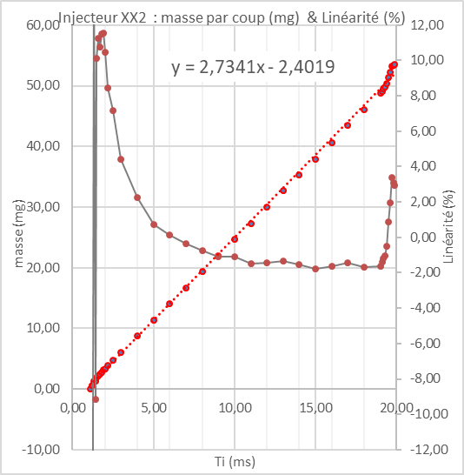
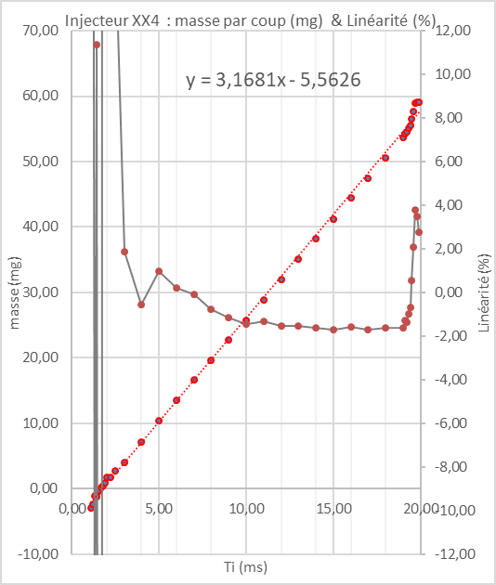
Document réponse DR3
Calcul du temps d’injection simplifiée
Temps d’injection appliqué ou « électrique » (ms) : 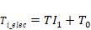
Temps d’injection / besoin moteur (ms) :
Temps d’injection de base (ms) : 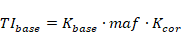
Equation de calcul du temps d’injection dans des conditions « neutres » (pas de corrections appliquées) :
Equation de la masse de carburant injectée en fonction de ("équation 1") :

("équation 2")
("équation 3")
Relation liant à la richesse, au débit statique et au PCO ("équation 1") :

Valeur de pour les deux carburants (E0 et E100), et sa valeur moyenne .

nom | signification | unité | bornes | Valeur en conditions neutres
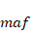 | masse d’air admise | mg.cycle⁻¹.cylindre⁻¹
 | facteur d’échelle | ms/(mg.cycle⁻¹.cylindre⁻¹) | 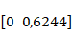
 | facteur de correction du temps de base f(N, maf) | Sans unité | 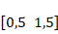
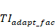 | correction adaptative multiplicative | Sans unité | 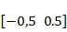
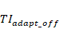 | correction adaptative additionnelle | ms | 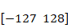
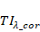 | correction de régulation de richesse | Sans unité
 | correction d’enrichissement pleine charge | Sans unité | 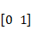
 | temps mort (offset) injecteur | ms

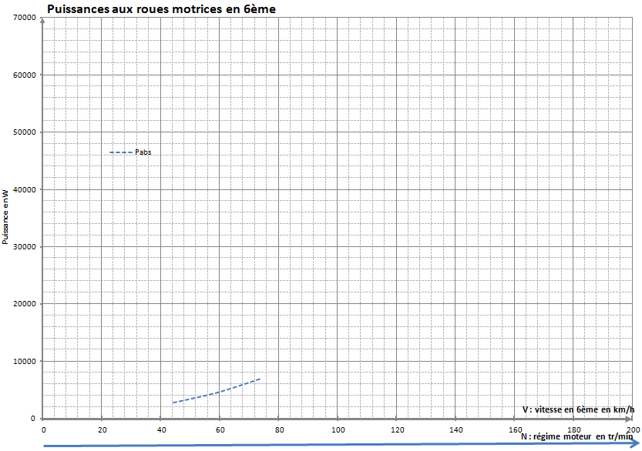
Document réponse DR4

Légende
Régime | Puissance à la roue Proue_6
N | E85 | E0
tr/min | W | W
1500 | 16554 | 16954
2000 | 23674 | 23674
2500 | 30705 | 30482
3000 | 38448 | 37380
3500 | 46725 | 45167
3750 | 51731 | 50062
4000 | 54468 | 52688
4500 | 58473 | 56470
5000 | 62745
5500 | 65103
5750 | 66527
6000 | 65148
6250 | 63969

